Отчет по проделанной работе | июль 26  2015
Описание проделанной работы, результаты, ошибки, выводы. |  | Строительство каркасного дома из клееного бруса

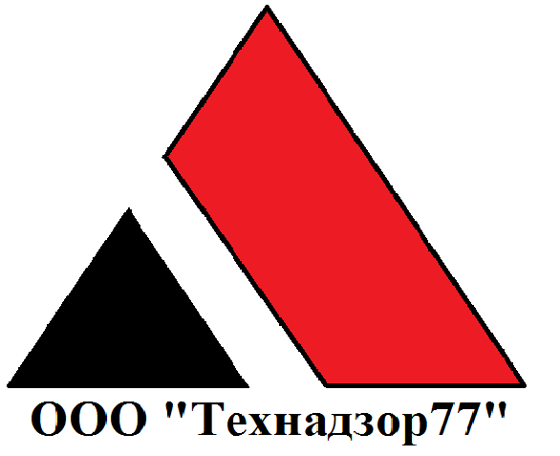

На объекте произведены работы:

14.07-15.07 Окраска каркаса дома и летнего домика красками марки "АСЕ" (доработка)
- 6.07 Начались работы по монтажу каркаса террасы.
- монтаж винтовых свай 100%
- изготовлены и смонтированы балки и опоры металлокаркаса террасы 90%
- 6.07 Монтаж террасы на летнем домике:
- монтаж винтовых свай 100%
- Монтаж балок 90%
- 25.06 Монтаж перегородок на 1-ом этаже готовность 70%
- 5.07 Монтаж перегородок на 2-м этаже готовность 70%
- 5.07 Разводка кабелей электропроводки по первому этажу на 100%
- 10.07 Монтаж труб отопления первого этажа готовность 100%
- 12.07 Монтаж гидроизоляции марки Эластизол на битумный праймер, в один слой, по плите пола первого этажа.(закончены на 100%)
- 15.07 Монтаж порталов и остекления порталов по первому этажу.

Проведенные контрольные мероприятия:
- Произведены мероприятия по проверки работ по окраске каркаса согласно технологии "АСЕ", даны рекомендации подрядчикам, а именно:
- произвести работы по шлифовки окрашенных поверхностей (на 1 раз), перед нанесением 2-го слоя.
- Произведены мероприятия по приемке гидроизоляции пола первого этажа. А именно: приемка материала по ГОСТ 2678-94, на соответствие основным показателям заявленным производителем:
- внешнего вида;
- линейных размеров и площади;
- разрывной силы при растяжении, условной прочности, условного напряжения, относительного удлинения и относительного остаточного удлинения;
- сопротивления раздиру;
- гибкости;
- водопоглощения;
- водонепроницаемости;
- теплостойкости;
- изменения линейных размеров полимерных материалов и изола при нагревании;
- потери массы при нагревании;
- массы покровного состава и содержания наполнителя;
- массы абсолютно сухой основы и отношения массы пропиточного битума к массе абсолютно сухой основы;
- массы основы при стандартной влажности;
- массы вяжущего, массы вяжущего с наплавляемой стороны, массы основы и содержания наполнителя в вяжущем материале на стекловолокнистой основе;
- массы растворимой части битумного состава;
- массы 1 м2 материала;
- температуры хрупкости покровного состава и вяжущего;
- полноты пропитки;
- горючести.
Приемка работ по устройству гидроизоляции, на соответствие требованиям СНиП 3.04.01-87 «Изоляционные и отделочные покрытия»

- Произведены мероприятия по приемки монтажа каркаса перегородок на соответствие требованиям СП 31-105-2002, а именно:
- геометрии, отклонений
- крепежа, методов крепежа
- устройства жесткости
- соответствия материалов требованиям 1го сорта по ГОСТ 8486-86 «Пиломатериалы хвойных пород»
- Даны рекомендаций по отделочным работам. А именно:
- применение некоторых видов отделочных материалов
- монтаж узлов каркаса перегородок
- технологии обработка вагонки

- Даны рекомендации по монтажу электропроводки. А именно:
-помощь в выборе гофры
- помощь в выборе сечения и марки кабелей
- Даны рекомендации по монтажу отопления. А именно:
-согласованы марка применяемых материалов
- Приемка порталов. Проверка соответствия установленных конструкций требованиям: ГОСТ Р 54861-2011, ГОСТ 4.226-83, СП 31-105-2002, МДС 56-1.2000, СН 481-75.

Замечания:
1. Замечания по порталам:
- отсутствие ограничителей открывания створок порталов на правом портале выхода на террасу и на портале выхода на задний двор к подпорной стенке.
- дефект ручки на правом портале выхода на террасу.
- штапик не стоит на месте на левом портале выхода на террасу.
- после монтажа стеклопакетов в рамы порталов все стеклаиспачканы силиконом
2. Замечания по окраске:
не удалены следы шпаклевки на деревянном каркасе дома (выход на веранду)
не доделаны (отсутствует силикон) примыкания оконных витражей и каркаса летнего домика.

Выводы:
1. Окраска каркаса не закончена на данный момент, есть замечания которые не устранены

Рекомендации:
- Устранить замечания по окрашенным поверхностям деревянного каркаса.
- Устранить замечания по порталам.
- _____________________

